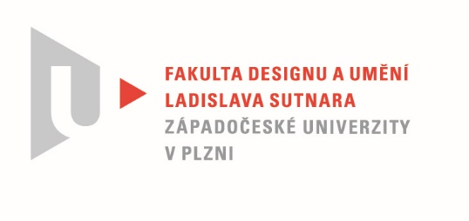

Protokol o hodnocení

kvalifikační práce

**Název bakalářské práce: MÉDIA A EXPERIMENT**

**Práci předložil student: Jiří LIŠKA**

**Studijní obor a specializace:** Multimediální design, specializace Nová média

**Posudek oponenta práce**

**Práci hodnotil: MgA. Ing. arch. Zuzana Zbořilová**

1. **Cíl práce**

Dílo zapadá do kontextu současné umělecké tvorby. Cílem bylo vytvořit dílo na téma Média a experiment. Autorovo zpracování přesahuje hranice fotografie, jak je běžně vnímána v tradičním pojetí. Výsledek formou instalace fotografií/obrazů na panelech je přesvědčivý. Cíl práce byl splněn jak po formální tak po faktické stránce.

1. **Stručný komentář hodnotitele**

Jiří Liška ve své práci na téma Média a experiment logicky záměrně rezignoval na realizaci tradičního procesu vzniku fotografie, vybral si z něj jen některé jeho části a vytvořil ve výsledku přesvědčivé dílo.

Základ díla tvoří negativ, který je záměrně „ničen“ nošením na podrážce bot, a pak dále běžným fotografickým procesem zpracován, skenován, vytištěn a umístěn na panely. Na jednotlivých blocích jsou tedy vystaveny působivé obrazy, které jsou koncentrovanými záznamy déle trvající činnosti (procházka, úklid…). Individuální prožitek konkrétních činností dělá dílo autentickým.

Volba činností, které se „propsaly“ do negativu, byla pečlivě promyšlená. Přesto hraje náhoda důležitou roli v celém procesu vzniku díla. Zdá se mi, že by bylo nesmírně zajímavé zjistit, jaké obrazy by vznikly při opakování těch samých činností třeba jiný den. Jakou roli má ve výsledném vyznění samotná činnost a jakou jiné vlivy (třeba počasí, denní doba atd…)? Do jaké míry lze to, co je na negativu, ovlivnit?

Experimentování s materiálem pro analogovou fotografii je častou metodou posouvání tohoto média. Zde se podařilo propojit fotografii s akčním uměním. Autor zaznamenal celou akci na video. Výsledná instalace inspiruje k rozvíjení dalších nápadů, například by mohlo být zajímavé jít ještě dál, aby výsledkem nebyly pouze 2D obrazy instalované na panelech, ale trojrozměrné sochařské dílo. Nebo je možné přemýšlet o tom, zda by bylo možné zachovat analogový proces i při tvorbě výsledné instalace například s využitím fotografické emulze atd...

1. **Vyjádření o plagiátorství**

Dílo není plagiátem

**4. Navrhovaná známka a případný komentář**

Autor prokázal vysokou míru tvořivosti v celém procesu vzniku díla, jak při tvorbě obrazů „ničením“ negativů, tak při jejich následném využití pro tvorbu obrazů a vzniku instalace. Realizaci díla předcházela náročná příprava, autor šel několikrát slepou cestou, než vynalezl svou metodu. Navrhuji známku výborně.

**Datum: 6.6.2022 MgA. Ing. arch. Zuzana Zbořilová**

Tisk oboustranný